Ионизационные преобразователи

СОДЕРЖАНИЕ

- Определение сущности вопроса
- Принцип действия ионизационных преобразователей
2.1. источники ионизирующих излучений
2.2. приемники ионизирующих излучений
- Область применения ионизационных преобразователей
- Схемы включения ионизационных преобразователей
- Погрешности приборов с использованием ионизирующих излучений
- Заключение
- Контрольные вопросы
- Список литературы

ОПРЕДЕЛЕНИЕ СУЩНОСТИ ВОПРОСА

К ионизационным преобразователям обычно относят большую группу преобразователей, в которых измеряемая неэлектрическая величина функционально связана с током ионной проводимости газа, возникающим под действием излучения радиоактивных веществ или рентгеновских лучей.
Источник излучений и приемник излучений являются обязательными элементами любого ионизационного преобразователя.
Источниками ядерных излучений служат естественные и искусственные изотопы.
Назначение приемников излучения состоит в преобразовании энергии ядерного излучения в электрическую энергию. Приемники излучения основаны или на явлении ионизации газов при прохождении через них ядерного излучения или люминесценции некоторых веществ под действием ядерного излучения. В качестве приемников используются:
- Ионизационные камеры (явление ионизации)
- Газоразрядные счетчики (явление ионизации)
- Сцинтилляционные счетчики (явление люминесценции)
Ионизационные преобразователи с α-излучателями используются в приборах для измерения целого ряда величин:
- Перемещения, так как ток ионизационной камеры зависит от расстояния между электродами, если это расстояние выбрано меньше, чем длина свободного пробега α-частицы;
- Плотности газов в диапазоне давления от 100 кн/м² (1 ат) до 0,1 н/м² ; при более низких давлениях появляется ток, обусловленный прямым попаданием на электрод частиц; измерение высоких давлений требует (для уменьшения рекомбинации ионов) очень высоких напряжений, приводящих к пробою газового промежутка;
- Скорости течения газа; в этом случае часть ионов уносится и число ионов, попадающих на электрод, и, следовательно, ток ионизационной камеры зависят от скорости потока; величина тока зависит от соотношения между скоростью потока и скоростью ионов, определяемой напряжением между электродами, поэтому это напряжение должно быть высокостабильным;
- Количества дымовых примесей и влажности газа, так как подвижность ионов зависит от этих величин.

Ионизационные преобразователи с β-излучателями используются в приборах для измерения толщины листового материала и для измерения толщины покрытий бесконтактным методом. Кроме того, β-излучатели могут применяться вместо α-излучателей в приборах для измерения некоторых вышеназванных величин.

Ионизационные преобразователи с γ-излучателями используются в тех случаях, когда требуется большая проникающая способность, например, для измерения плотности вещества, уровня, больших толщин, для дефектоскопии деталей.

2. ПРИНЦИП ДЕЙСТВИЯ ИОНИЗАЦИОННЫХ ПРЕОБРАЗОВАТЕЛЕЙ

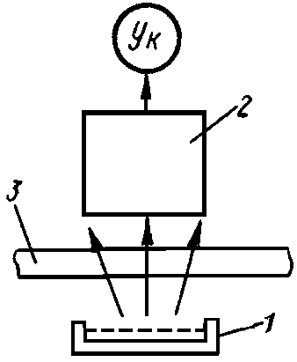 К ионизационным преобразователям обычно относят большую группу преобразователей, в которых измеряемая неэлектрическая величина функционально связана с током ионной проводимости газа, возникающим под действием излучения радиоактивных веществ или рентгеновских лучей. Рисунок 1 поясняет принцип действия прибора с ионизационным преобразователем для измерения толщины листа. В приборе имеется радиоактивный источник 1, создающий излучение, и приемник излучения 2, выходной ток которого пропорционален числу попавших в него радиоактивных частиц. При прочих равных условиях очевидно, что число частиц, т.е. интенсивность облучения приемника, функционально связана с толщиной листа 3. Таким образом, источник излучений и приемник излучений являются обязательными элементами любого Рис.1 Принципиальная схема ионизационного преобразователя.
прибора с ионизационным преобразователем
для измерения толщины листа

2.1.ИСТОЧНИКИ ИОНИЗИРУЮЩИХ ИЗЛУЧЕНИЙ

В измерительных приборах используются различные виды ядерных излучений (альфа-, бета-, гамма- и нейтронное излучение). Источниками ядерных излучений служат естественные и искусственные изотопы.
Основными понятиями, характеризующими ядерные излучения, являются активность источника, интенсивность излучения, доза излучения и мощность дозы.
Активность источника А (расп/сек) характеризует число актов распада, происходящих в источнике в одну секунду. Единица активности кюри равна активности препарата данного изотопа, в котором в одну секунду происходит 3,700*10¹⁰ актов распада.
Интенсивностью излучения J (вт/м²) называется количество энергии, происходящее в единицу времени через единицу поверхности, расположенной перпендикулярно направлению падающих лучей.
Доза излучения W (дж/кг или рад, 1 рад = 0,01дж/кг) характеризует количество энергии, поглощенной средой.
Мощность дозы G (вт/кг или рад/сек) равна энергии, поглощаемой облучаемым веществом в единицу времени.
Экспозиционная доза рентгеновского или гамма-излучений, измеряемая обычно в рентгенах (1 р = 2,58*10⁻⁴ к/кг), характеризует ионизирующую способность излучения. Величина дозы обычно оценивается косвенным путем по числу ионов, образовавшихся при нормальных условиях в результате взаимодействия излучения с воздухом. Воздух наиболее удобен для экспериментов, так как измерительная аппаратура в этом случае может не герметизироваться. Энергия, необходимая для образования ионной пары (свободный электрон и ионизированная молекула) в воздухе, равна $ΔE=\text{34}\text{эв}$ и практически не зависит от вида и энергии излучения. При дозе излучения 1р образуется 2,08*10⁹ ионных пар.
Мощность экспозиционной дозы Р измеряется в а/кг или р/сек.
Основные соотношения при использовании α-лучей. Эти лучи являются ядрами атома гелия и несут положительный заряд. Энергия α-частиц Е_{а} составляет 3 –11 Мэв. Проникающая способность их очень мала. Длина пробега l (в миллиметрах) α-частиц в воздухе и веществе определяется соотношениями:
$$l_{B}=3,\text{18}⋅E_{α}^{32}$$
$$l_{\text{вещ}}=l_{B}⋅\frac{ρ_{B}}{ρ_{\text{вещ}}}⋅\sqrt{\frac{z_{\text{вещ}}}{z_{B}}}$$
где $E_{α}$ - начальная энергия частицы, Мэв;
$ρ_{B}$ и $ρ_{\text{ещ}}$ - плотности воздуха и вещества;
$z_{B}$ и $z_{\text{вещ}}$ - атомные веса воздуха и вещества
Наибольшая длина пробега α-частиц в воздухе равна 90 мм, в твердых телах они поглощаются уже в слоях порядка единиц или десятков микрон (для алюминия $l_{\text{вещ}}=0,\text{05}\text{мм}$). Вследствие этого источник α- частиц должен быть помещен непосредственно в ионизационную камеру.
Масса α-частиц примерно в 7000 раз превышает массу электрона, эти частицы, как более тяжелые, являются наиболее сильным ионизирующим агентом. Одна α-частица создает на своем пути около 200 000 ионов. Общее число ионных пар, возникающих по одну сторону плоскости излучателя в секунду, т.е. частота образования ионов, определяется формулой:
$$f_{N}=\frac{1}{2}⋅\frac{E_{α}}{ΔE}⋅C⋅A$$
где А – активность источника, кюри;
С=3,7*10¹⁰ – количество частиц, испускаемых в 1 сек при активности источника 1 кюри.
Если все образующие ионы достигают электродов, то ток
$$I_{∞}=f⋅q=\frac{1}{2}⋅\frac{E_{α}}{ΔE}⋅C⋅A⋅q$$
где q – заряд иона.
Основные соотношения при использовании β-лучей. Эти лучи представляют собой поток электронов; их энергетический спектр непрерывен в пределах от нуля до максимальной энергии $E_{β\text{макс}}=1,2\text{Мэв}$. Бэта-частицы обладают значительно меньшей ионизационной способностью, чем α-частицы.
На пути 10 мм в воздухе β-частица создает примерно 5 ионныз пар.
Длина пробега β-частицы в воздухе составляет 5000 мм, в твердых телах она достигает нескольких миллиметров; например, в алюминии длина пробега равна 1,75 мм. Проходя сквозь вещество, β-частицы взаимодействуют с электронами и ядрами вещества, при этом одна часть их резко меняет свое направление – рассеивается, другая – поглощается. Поглощение β-частиц в функции толщины слоя вещества подчиняется выражению
$$J=J_{0}⋅e^{−μ_{Л}d}=J_{0}e^{−μ_{M}ρd}$$
где J – интенсивность потока излучения (вт/м²), прошедшего сквозь слой вещества толщиной d мм;
J₀ – интенсивность потока излучения, падающего на поглотитель, вт/м²;
μ_{Л} – линейный коэффициент поглощения, зависящий от природы материала и приводимый в таблицах, 1/мм;
μ_{М} – массовый коэффициент поглощения, практически не зависящий от природы поглотителя, мм²/мг;
ρ - плотность вещества, мг/мм³.
Иногда поглощающие свойства вещества характеризуют толщиной слоя половинного поглощения $d_{0,5}=\frac{0,\text{693}}{μ_{Л}}$, которая представляет собой толщину слоя данного вещества, ослабляющего интенсивность пучка β-частиц вдвое.
Ослабление β-частиц при прохождении через вещество зависит не только от толщины вещества, но и от его формы, поскольку ослабление определяется не только поглощением, но и рассеиванием β-частиц. Поэтому при большой толщине объекта измерения ослабление не будет соответствовать выражению 1.1. величина рассеянного (отраженного) в обратном направлении потока излучения зависит от толщины и атомного номера рассеивателя и описывается выражением
$$J_{\text{рас}}=J_{\text{рас}\text{.}\text{макс}}(1−е^{−μ_{\text{РАС}}d})$$
где J_{рас} – интенсивность рассеянного потока излучения (вт/м²) при толщине рассеивателя, равной d мм;
J_{рас.макс.} – то же при d→∞;
μ_{рас} – коэффициент обратного рассеивания, 1/мм.
Зависимость интенсивности рассеянного β-излучения от атомного номера рассеивателя описывается формулой
$$\frac{J_{\text{рас}\text{.}\text{макс}\text{.}1}}{J_{\text{рас}\text{.}\text{макс}\text{.}2}}={\left(\frac{z_{1}}{z_{2}}\right)}^{n}$$
где z₁ и z₂ – атомные номера материалов;
n – постоянный коэффициент, зависящий от геометрических размеров (обычно n = 0,7÷0,8).
В измерительной технике используется в основном проникающая способность β-частиц и излучатель обычно помещается вне преобразователя.
Интенсивность потока J₀ вт/м², падающего на поглотитель, определяется формулой
$$J_{0}={\text{ACE}}_{β}⋅\frac{1}{4{πr}_{0}^{2}}⋅1,6⋅{\text{10}}^{−\text{13}}$$
где r₀ – расстояние от источника излучателя до поглотителя, м;
Е_{β} - энергия, Мэв.
Ионизация, производимая β-частицами, попавшими в ионизационную камеру, после поглощения (ослабления) их объектом измерения подсчитывается по тем же соотношениям, какие были приведены выше применительно к α-преобразователям.

Основные соотношения при использовании γ-лучей. Эти лучи представляют собой электромагнитное излучение с очень короткими длинами волн, однако их тоже рассматривают как поток материальных частиц – так называемых фотонов или γ-квантов. Энергия фотона Еγ, выраженная в мегаэлектрон-вольтах:
$$Е_{γ}=\frac{\text{12},\text{38}}{λ}$$
где λ - длина волны γ-излучения в Х-единицах (Х=10⁻¹⁰ мм).
Взаимодействие γ-лучей с атомами поглотителя происходит сравнительно редко, поэтому γ-лучи обладают большой проникающей способностью и малой ионизационной способностью. Для характеристики проникающей способности γ-лучей можно привести следующие цифры: пучок жестких γ-лучей (Е=1Мэв) ослабляется вдвое слоем свинца 1,6 мм, железа – 2,4 мм и алюминия – 12 мм. Закон ослабления γ-излучения носит экспоненциальный характер и выражается формулой (1.2).
Интенсивность γ-излучения определяется формулой
$$J_{0}={\text{ACkE}}_{γ}\frac{1}{4{πr}_{0}^{2}}⋅1,6⋅{\text{10}}^{−\text{13}}$$
где k – среднее количество γ-квантов при одном акте распада.
Радиоактивные изотопы, используемые в измерительной технике. Радиоактивные изотопы характеризуются энергией испускаемых частиц и периодом полураспада. Периодом полураспада Т_{0,5} называется время, в течении которого активность источника уменьшается вдвое. Основным требованием к используемым в измерительной технике радиоактивным изотопам является значительный период полураспада. Кроме того, желательны возможно большая энергия частиц излучения, меньшая стоимость изотопа и для источников α- и β-излучения отсутствие сопровождающего γ-излучения. В таблице 1 даны характеристики некоторых радиоактивных изотопов, используемых в измерительной технике.
Активность источника может быть определена из формул (1.1)-(1.4). величина ее ограничивается требованиями техники безопасности. Наибольшую опасность представляет собой γ-излучение, α-частицы практически не попадают за пределы ионизационной камеры, а β-излучатели можно легко экранировать.
Допустимая для человека доза облучения зависит от числа часов работы с излучением. При длительной работе допустимая мощность дозы Р р/сек равна: $P=\frac{\text{15}⋅{\text{10}}^{−6}}{t}$
где t – время ежедневного облучения, ч.
Мощность дозы по активности источника определяется формулой $P=\frac{{\text{AK}}_{γ}}{R^{2}}$ , где А – активность, мкюри;
R – расстояние от источника, м;
К_{γ} - γ-постоянная, численно равная мощности дозы в рентгенах за один час, создаваемой точечным источником данного изотопа с активностью 1 мкюри на расстоянии 1 см от него. Для С₀⁶⁰ Кγ=13,2 р/ч*см²/мкюри или 0,367*10⁻⁶ р/сек*см²/мкюри.
Таблица 1
Название элемента | Химический символ элемента | Период полураспада | Тип используемой радиации | Энергия частицы, Мэв
Кобальт-60 | С_{о}⁶⁰ | 5,3 года | γ-кванты | 1,17; 1,33
Цезий-134 | Cs¹³⁴ | 2 года | γ-кванты | 0,75
Таллий-206 | Tl²⁰⁶ | 2,7 года | β-частицы | 0,58
Стронций-89 | Sr⁸⁹ | 55 дней | β-частицы | 1,5
Полоний-210 | P_{o}²¹⁰ | 138 дней | α-частицы | 5,3

2.2. ПРИЕМНИКИ ИОНИЗИРУЮЩИХ ИЗЛУЧЕНИЙ

Назначение приемников излучения состоит в преобразовании энергии ядерного излучения в электрическую энергию. Приемники излучения основаны или на явлении ионизации газов при прохождении через них ядерного излучения или люминесценции некоторых веществ под действием ядерного излучения. В качестве приемников используются:
- Ионизационные камеры (явление ионизации)
- Газоразрядные счетчики (явление ионизации)
- Сцинтилляционные счетчики (явление люминесценции)
Ионизационные камеры. В ионизационной камере, заполненной газовой средой, находятся два электрода, к которым подводится напряжение. Газовая среда ионизируется под действием ядерного излучения, цепь между электродами замыкается и появляется ток.
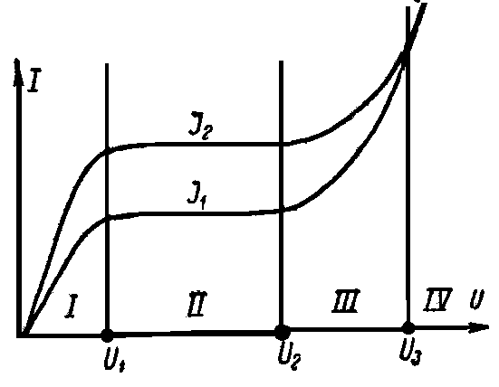
Зависимость ионизационного тока I от приложенного к электродам напряжения U при постоянном составе и плотности газовой среды выражается кривыми, изображенными на рис.2 для разной степени ионизации. На участке 1 наблюдается линейная зависимость ионизационного тока от напряжения, затем возрастание Рис.2 Вольт-амперная характеристика тока замедляется, и на участке 2 ток ионизационной камеры достигает насыщения, являясь тем самым мерой числа возникающих под воздействием ионизации пар «ион-электрон ».
При дальнейшем повышении напряжения ток снова повышается (участок 3), так как, кроме ионизации под воздействием ионизатора, появляется вторичный процесс ионизации под действием ударов быстро несущихся электронов и ионов о нейтральные молекулы.
С некоторого напряжения U₃ начинается самостоятельный разряд (участок 4). В этом режиме импульс тока на выходе ионизационной камеры не зависит от величины начальной ионизации, т.е. интенсивности излучения J.
Ионизационные камеры работают в режиме насыщения (участок 2), газоразрядные счетчики – в режиме самостоятельного газового разряда (участок 4).
Токи, получаемые на выходе ионизационных камер, обычно малы и имеют порядок 10⁻⁹ – 10⁻¹³ а. Ионизационные камеры используются для приема α- и β-излучений, но конструкции камер сильно зависят от вида излучений. При α-излучении источник помещается обычно внутри ионизационной камеры или при нахождении источника снаружи в месте его установки делается окно.
Камеры для β-излучения имеют значительно больший объем (1-2 л), чем камеры для α-излучения. Источник излучения располагается обычно снаружи камеры против тонкого окно, выполненного, например, из алюминия толщиной 5-10 мкм.
На рис. 3 показана конструкция α-ионизационной камеры. Электрод, к которому присоединен усилитель (сетка электрометрической лампы), называется собирающим или сеточным. Другой электрод, на который подается постоянное напряжение U от нескольких сотен до нескольких тысяч вольт, называется высоковольтным электродом. Обычно этим электродом является корпус ионизационной камеры. Так как ионизационные токи весьма малы (10⁻⁹ – 10⁻¹² а), то токи утечки должны быть по крайней мере на 2 – 3 порядка меньше и сопротивление изоляции сеточного электрода относительно корпуса (высоковольтного электрода) должно быть порядка 10¹¹ – 10¹⁹ ом Поэтому сеточный электрод часто окружается через изоляцию третьим электродом, - так называемым охранным электродом (кольцом), на который подается постоянный потенциал, примерно равный потенциалу сеточного электрода. Обычно этот электрод соединяется с заземленной точкой измерительной цепи. В свою очередь он тщательно изолирован от корпуса (высоковольтного электрода).
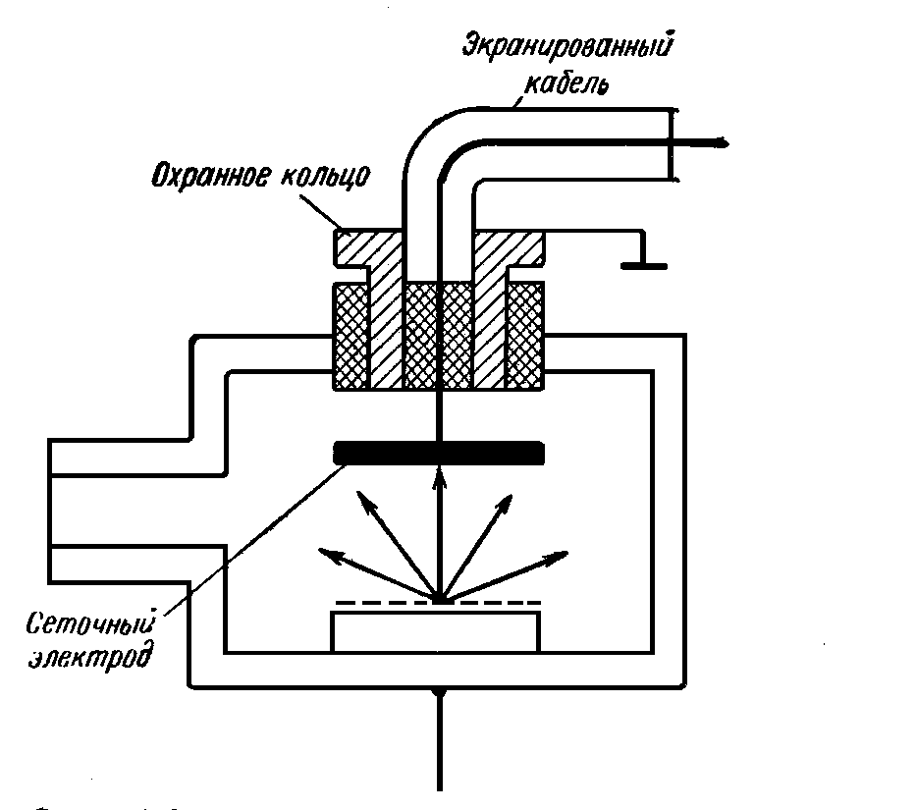Рис.3 Альфа-ионизационная камера
Назначение охранного электрода заключается в том, что он защищает сеточный электрод от проникновения на него токов утечки от высоковольтного электрода, принимая токи утечки на себя.
Уменьшение сопротивления изоляции между охранным и сеточным электродами не вызывает заметных токов утечек, поскольку оба эти электрода находятся практически под близкими потенциалами.
Сеточный электрод внутри камеры должен иметь диаметр, несколько больший диаметра его изоляции, чтобы экранировать изоляцию от воздействия излучения, ухудшающего ее свойства. Кроме того, сеточный электрод не должен примыкать непосредственно к поверхности изоляции, так как в этом случае уменьшается ее поверхностное сопротивление.
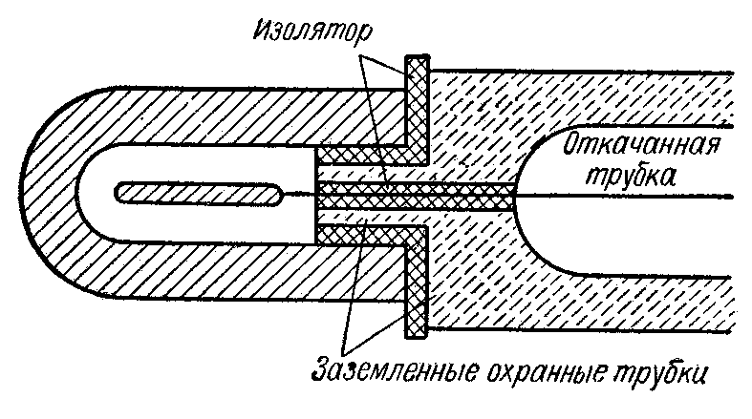 Камеры для γ-излучений значительно отличаются от камер для α- и β-излучений. Устройство ионизационных камер для γ-излучений определяется как большой проникающей способностью этих лучей, так и самим механизмом взаимодействия этих лучей с веществом. Основная роль в процессе ионизации камеры γ-лучами принадлежит вторичным электронам, образующимся в стенках камеры.
Рис.4 Гамма-ионизационная камера
С увеличением толщины стенок ионизация сначала быстро возрастает (растет число электронов, образованных в стенке γ-лучами), а затем медленно спадает вследствие поглощения стенками γ-лучей. Максимальная ионизация соответствует толщине стенок из алюминия – 1 мм, из графита – 3 мм. В качестве примера на рис. 4 показано устройство маленькой ионизационной камеры.
Для измерения ионных токов камер используются электрометрические усилители постоянного тока.

Газоразрядные счетчики (счетные трубки). В счетной трубке ионизационный ток усиливается за счет самостоятельного газового разряда, благодаря чему чувствительность преобразователя, работающего как спусковое устройство, резко увеличивается; это дает возможность регистрировать каждую пару ионов, образованную в трубке.

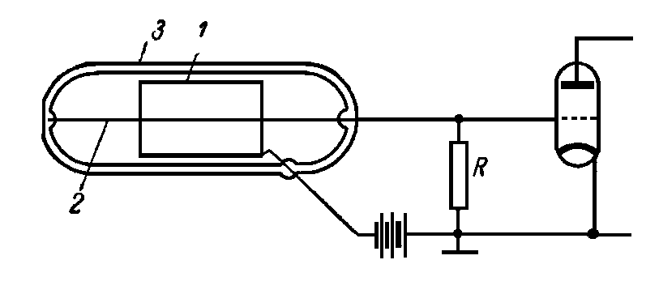Рис.5 Принципиальная схема устройства ионизационной счетной трубки
Счетная трубка (рис. 5) выполняется в виде металлического или стеклянного цилиндра 1, покрытого изнутри слоем металла, проводящего ток, и заполненного аргоном, азотом или другими газами. Внутри цилиндра, вдоль его оси, натянута металлическая нить 2, изолированная от цилиндра; между нитью и цилиндром прикладывается напряжение. Обычно цилиндр является катодом, а нить – анодом. Трубка герметизирована в стеклянном баллоне 3.
Счетчик с самостоятельным разрядом может регистрировать отдельные акты ионизации только в том случае, если возникающий самостоятельный разряд будет гаситься до возникновения следующего акта ионизации. В зависимости от метода гашения разряда различаются медленные (несамогасящиеся) и самогасящиеся счетчики.
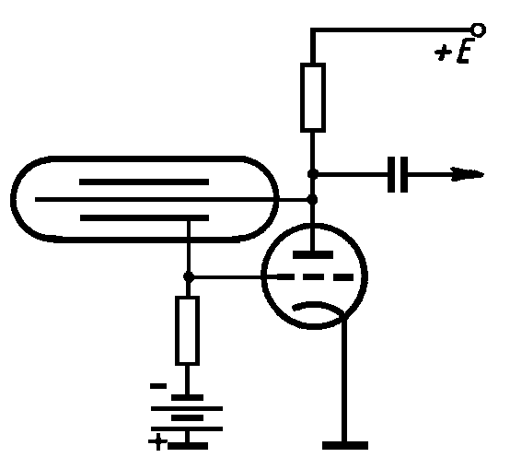 В медленных счетчиках (часто называемых счетчиками Гейгера-Мюллера) возникающий при ионизации разряд гасится гасящей цепью, подключенной к счетчику и уменьшающей мгновенное напряжение на электродах счетчика во время импульса.
Примером гасящей цепи является цепь, изображенная на рис. 6. Высокое напряжение подается на нить счетчика через высокоомное сопротивление, одновременно служащее нагрузкой в анодной цепи лампы. При отсутствии импульса в счетчике на сетку Рис.6 Гасящая цепь подается отрицательный потенциал, запирающий лампу. При возникновении импульса лампа открывается; напряжение на аноде счетчика и лампы падает. При уменьшении напряжения на счетчике прекращается возникший в нем разряд. После восстановления напряжения счетчик регистрирует следующий импульс.
В самогасящихся счетчиках для гашения разряда в газ, заполняющий счетчик, вводятся специальные примеси с многоатомными молекулами. Длительность импульсов самогасящихся счетчиков обычно не превышает 10⁻⁴ – 10⁻⁵ сек, а «мертвое время» (время, в течении которого счетчик восстанавливается после разряда) не превышает 10⁻⁴ сек. Недостатком счетчиков с многоатомными наполнителями является их ограниченный срок службы (10⁸ – 10⁹ импульсов), в течении которого распадаются многоатомные молекулы и счетчик выходит из строя.
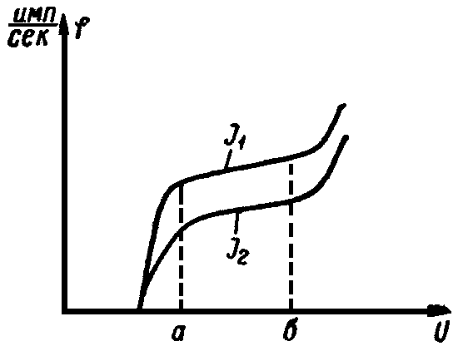 Особенно широкое распространение получили так называемые галогенные счетчики, заполняемые инертными газами (аргон, неон) и небольшой примесью галогенов (хлор, бром).
Отличительными особенностями этих счетчиков являются большой срок службы и относительно низкое рабочее напряжение.
Основной рабочей характеристикой счетчиков является их счетная характеристика (рис. 7), выражающая зависимость частоты импульсов f на выходе счетчика при Рис.7 Счетная характеристика постоянной интенсивности облучения от газоразрядного счетчика напряжения U, приложенного к счетчику.
Участок аб является рабочим участком и называется «плато». Чем больше плато и чем меньше его наклон, тем лучше счетчик. Галогенные счетчики имеют протяженность плато от 60 до 100 в при наклоне не более 0,125% на 1 в.
Эффективность (т.е. отношение поглощенных лучей к падающим) галогенных счетчиков очень невелика и для γ-излучения составляет доли процента.

Таблица 2
Тип счетчика | Диаметр трубки, мм | Длина трубки, мм | Рабочее напряжение, В | Тип излучения
СТС-1 | 10 | 90 | 380 | γ
СТС-2 | 18 | 180 | 380 | γ
СТС-3 | 18 | 260 | 380 | γ
СТС-8 | 18 | 215 | 380 | γ
СГС-5 | 18 | 60 | 380 | γ
СТС-5 | 10 | 110 | 400 | β
СБТ-7 | 18 | -- | 380 | β
САТ-7 | 25 | -- | 360 | α

В измерительных приборах применяются 2 режима работы счетчиков:
- Режим среднего тока, при котором импульсы счетчика поступают на интегрирующую цепочку и измеряется средний ток счетчика;
- Счетный режим, при котором импульсы счетчика усиливаются, формируются и поступают на счетное устройство.
В таблице 2 приведены данные галогенных счетчиков.

Сцинтилляционные счетчики. Принцип действия счетчиков основан на возникновении в некоторых веществах (фосфорах) под действием ядерных излучений слабых световых вспышек – сцинтилляций. Свет подается на светочувствительный фотокатод и выбивает из него электроны, образующие фототок. Комбинация фосфора, фотокатода и фотоэлектронного умножителя в общем светонепроницаемом корпусе и называется сцинтилляционном счетчиком.
Для регистрации α-частиц в сцинтилляционных счетчиках в качестве фосфора часто применяется сернистый цинк, активированный серебром или медью. Излучение этого фосфора лежит в сине-зеленой части спектра. Каждая частица с энергией 10 эв дает световой выход 1 фотон, при этом практически существуют пропорциональность между световым выходом и энергией падающих на фосфор частиц. Эффективность этого фосфора к α-лучам составляет 28%. Кристаллы сернистого цинка прозрачны до толщин, характеризуемых значением $ρd=2{\text{мг}}/{{\text{мм}}^{2}}$.
Сернистый кадмий, активированный серебром, дает излучение с максимумом в красной области спектра, и эффективность его к α- и β-лучам достигает 20%. Длительность импульса сцинтилляции около 2*10⁻⁴ сек. При регистрации γ-лучей в сцинтилляционных счетчиках широко применяются кристаллы иодистого натрия, активированного таллием. Эффективность счетчика 75 – 85%. Длительность импульса около 0,25 мксек.

3. ОБЛАСТЬ ПРИМЕНЕНИЯ ИОНИЗАЦИОННЫХ ПРЕОБРАЗОВАТЕЛЕЙ.

Ионизационные преобразователи с α-излучателями используются в приборах для измерения целого ряда величин:
- Перемещения, так как ток ионизационной камеры зависит от расстояния между электродами, если это расстояние выбрано меньше, чем длина свободного пробега α-частицы;
- Плотности газов в диапазоне давления от 100 кн/м² (1 ат) до 0,1 н/м² ; при более низких давлениях появляется ток, обусловленный прямым попаданием на электрод частиц; измерение высоких давлений требует (для уменьшения рекомбинации ионов) очень высоких напряжений, приводящих к пробою газового промежутка;
- Скорости течения газа; в этом случае часть ионов уносится и число ионов, попадающих на электрод, и, следовательно, ток ионизационной камеры зависят от скорости потока; величина тока зависит от соотношения между скоростью потока и скоростью ионов, определяемой напряжением между электродами, поэтому это напряжение должно быть высокостабильным;
- Количества дымовых примесей и влажности газа, так как подвижность ионов зависит от этих величин.
Ионизационные преобразователи с β-излучателями используются в приборах для измерения толщины листового материала и для измерения толщины покрытий бесконтактным методом. Кроме того, β-излучатели могут применяться вместо α-излучателей в приборах для измерения некоторых вышеназванных величин.
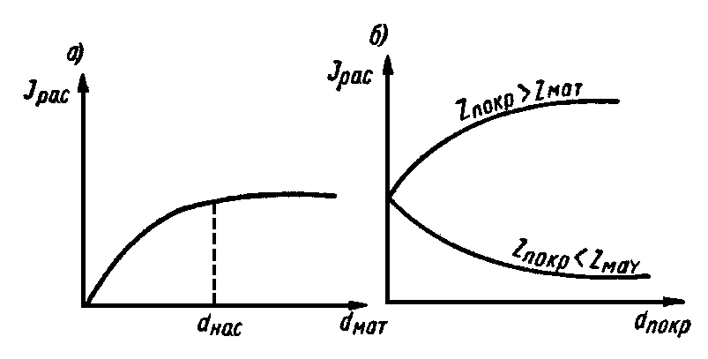
Рис.8 Зависимость потока рассеяния от толщины материала и покрытия

В приборах для измерения толщины покрытий используется явление обратного рассеяния β-излучения. Интенсивность обратно-рассеянного потока излучения J_{рас} зависит от толщины рассеивателя и вначале повышается с ее увеличением, а затем, начиная с некоторого значения толщины d_{нас} , остается постоянной (рис.8,а). Если на материал, состоящий из элемента с атомным номером z_{мат} и имеющий толщину d>d_{нас}, нанесено покрытие толщиной d_{покр}< d_{нас} из элемента с атомным номером z_{покр} ≠ z_{мат} , то интенсивность рассеянного потока излучения J_{рас} будет зависеть от толщины покрытия (рис.8,б). В ряде случаев такой метод измерения толщины покрытий является единственно возможным.
Ионизационные преобразователи с γ-излучателями используются в тех случаях, когда требуется большая проникающая способность, например, для измерения плотности вещества, уровня, больших толщин, для дефектоскопии деталей.

- 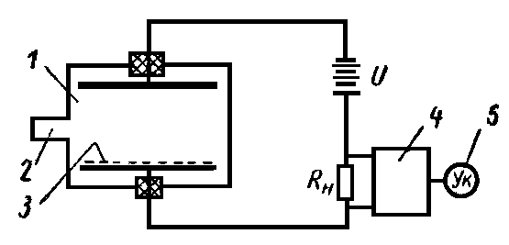СХЕМЫ ВКЛЮЧЕНИЯ ИОНИЗИРУЮЩИХ ПРЕОБРАЗОВАТЕЛЕЙ

Рис.9 Простейшая схема ионизационного вакуумметра
На рис.9 приведена простейшая схема ионизационного вакуумметра для измерения малых концентраций газа. Ионизационная камера 1 соединяется с объемом, в котором измеряется концентрация газа, патрубком 2. На один из электродов камеры наносится слой радиоактивного препарата 3, обладающего α-излучением. Ионизационный ток усиливается усилителем постоянного тока 4 и поступает в указатель 5. Недостатком такого прибора является высокая погрешность измерения. Любые изменения температуры, напряжения питания и других факторов приводят к изменению тока ионизационной камеры и вызывают значительные погрешности. Кроме того, погрешность вызывается изменением коэффициента усиления усилителя и величины сопротивления R_{H}. Для уменьшения этих погрешностей включаются по дифференциальной схеме две камеры. Для устранения погрешности от изменения коэффициента усиления применяется метод уравновешивающего преобразования.
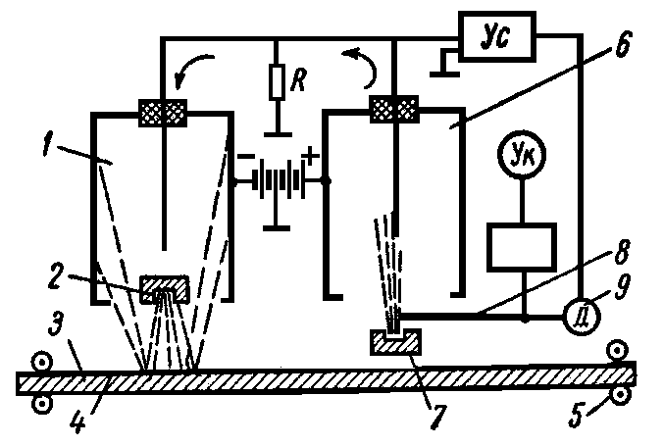 На рис.10 показана структурная схема прибора для измерения толщины оловянного покрытия на стальной ленте. Ток в рабочей камере 1 создается рассеянным излучением источника 2. Рассеивателем является движущаяся стальная лента 3 с оловянным покрытием 4. Положение ленты жестко фиксируется при помощи роликов 5. Ток в камере 6 создается вспомогательным источником излучения 7, причем интенсивность потока излучения регулируется шторкой 8.
Рис.10 Структурная схема прибора для измерения толщины покрытий

На изолированные корпуса ионизационных камер подается напряжение разного знака от источника питания, средняя точка которого заземлена. Направление токов через сеточные электроды камер взаимно противоположно, и на сопротивлении R падение напряжения пропорционально разности потоков излучения. Это напряжение усиливается усилителем Ус и управляет работой двигателя 9 таким образом, что перемещаемая им шторка 8 стремиться занять положение, при котором токи камер 1 и 6 равны. По величине перемещения шторки можно судить о толщине покрытия.
Вследствие неидентичности характеристик ионизационных камер и источников излучения и различного их старения их желательно иметь в приборе один источник и один приемник излучения, используемый и как рабочий, и как компенсационный. Кроме того, для уменьшения дрейфа нуля прибора желательно использовать усилительную аппаратуру переменного тока. В этих целях применяется модуляция потока излучения. На рис.11 представлена структурная схема плотномера ПЖР-2.
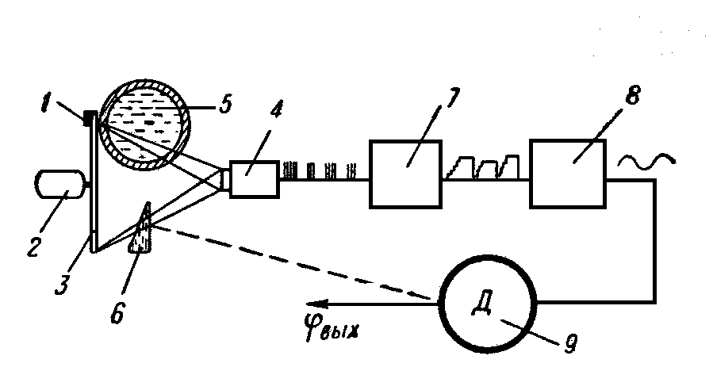
Рис.11Структурная схема плотномера
Гамма-излучатель 1 размещается на диске 3, вращающемся двигателем 2. Излучение попеременно попадает на один и тот же сцинтилляционный счетчик 4 то через среду 5, плотность которой измеряется, то через компенсационный клин 6. Со счетчика 4 сигнал поступает на интегрирующее устройство 7 и усилитель переменного тока 8. Усиленный сигнал управляет двигателем 9, который перемещает клин 6 таким образом, чтобы потоки, попадающие на сцинтилляционный счетчик, были равны. По перемещению клина можно сулить о плотности среды.

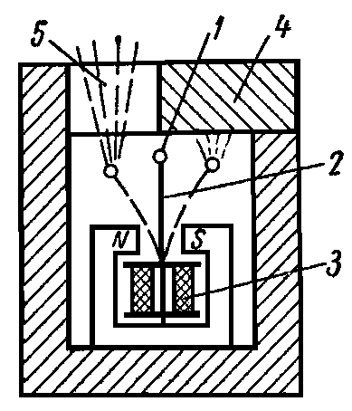Недостатком такого метода модуляции излучения является трудность осуществления защиты от излучения, поэтому он применяется только тогда, когда γ-активность излучателя мала. Чаще используется модулятор, схема которого показана на рис.12. Источник излучения 1 укреплен на якоре 2 электромагнитного вибратора и колеблется с частотой переменного тока, питающего катушку 3. В течении одного полупериода колебаний якоря 2 излучение источника 1 экранируется толстым экраном 4, а в течении другого – проходит через окно 5.

Рис.12 Принципиальная схема конструкции модулятора

5. ПОГРЕШНОСТИ ПРИБОРОВ С ИСПОЛЬЗОВАНИЕМ ИОНИЗИРУЮЩИХ ИЗЛУЧЕНИЙ

В полную погрешность прибора, помимо погрешностей, вызываемых несовершенством используемой измерительной аппаратуры, входят погрешности, присущие данному методу измерения и называемые методическими. К ним относится погрешность, обусловленная постепенным распадом радиоактивного вещества и, следовательно, нестабильностью источника излучения во времени.
Активность источника А изменяется во времени по закону:
$$А=А_{0}⋅е^{−\frac{\text{ln}2}{T_{0,5}}⋅t}$$
где А₀ – начальная активность источника;
Т_{0,5} – период полураспада.
По величине допустимой погрешности
$$γ=(1−е^{−\frac{\text{ln}2}{T_{0,5}}⋅t})≤γ_{\text{доп}}$$
и периоду полураспада Т_{0,5} определяется время смены изотопов.
Общей характерной особенностью радиоактивных изотопов является статистический характер излучения. Числа распадов в равные промежутки времени неодинаковы и подвержены статистическим колебаниям около некоторого среднего значения. При конечном времени измерения это приведет к возникновению большой случайной погрешности. Величина относительной среднеквадратической погрешности измерения определяется формулой:
$$δ=\sqrt{\frac{1}{n}}$$
где n – число частиц, зарегистрированных приемником за время измерения. В простейшем случае при счете частиц счетчиком в течении времени t_{изм} их число определяется формулой: $n=t_{\text{изм}}⋅f_{N}⋅η$
где f_{N} –частота попадания частиц в приемник;
η - эффективность приемника.
Погрешность
$$δ=\sqrt{\frac{1}{t_{\text{изм}}f_{N}η}}$$
очевидно, будет тем меньше, чем больше время измерения t_{изм} , т.е. чем хуже быстродействие прибора, и чем больше активность источника А, определяющая при прочих равных условиях частоту f_{N} частиц, попадающих в приемник.
Рассмотрим в качестве примера случайную погрешность прибора для измерения уровня. Время непрерывной работы с приборов – 6 часов. Человек может находиться на расстоянии 0,5м от источника. По формулам (5) и (6) определяем допустимую активность неэкранированного источника, она составляет $А_{\text{доп}}=1,5\text{мкюри}\text{.}$ Полагая расстояние между источником и приемником R=1м, площадь окна счетчика S=400мм², рассчитаем число γ-квантов, попадающих на приемник:
$$f_{N}=\frac{\text{ACkS}}{4{πR}^{2}}=1,5⋅3,7⋅{\text{10}}^{7}⋅2⋅\frac{4⋅{\text{10}}^{−4}}{4π⋅1^{2}}=3,5⋅{\text{10}}^{3}(1\text{сек})$$
При эффективности счетчика η=20% и времени t_{изм}=1сек случайная погрешность составит
$$δ=\sqrt{\frac{1}{3,5⋅{\text{10}}^{3}⋅1⋅0,2}}⋅\text{100}≈4\text{\%}$$
для уменьшения погрешности до 1% время измерения должно быть увеличено до 16сек; если же производить отсчеты 100 раз в секунду, то среднеквадратическая погрешность каждого отсчета равна 40%.
Таким образом, точность приборов с ионизационными преобразователями ограничена и принципиально связана с их быстродействием. Единственным путем повышения точности или быстродействия этих приборов является значительное увеличение мощности источника. Это возможно в тех случаях, когда зона расположения источника недоступна для человека или можно применять защитные экраны. Последнее, однако, связано с резким утяжелением аппаратуры; так, для стократного ослабления интенсивности излучения необходим свинцовый экран толщиной 90 мм.

